NEDELJNI IZVEŠTAJ BEOGRADSKE BERZE
od 18. do 21. aprila 2011. godine

Pretposlednje trgovačke nedelje u aprilu, zbog uskršnjih praznika, za jedan dan kraće, nastavljen je trend pada vrednosti indeksnih pokazatelja iz prethodnog perioda. Indeks BELEX15 zabeležio je nedeljni pad vrednosti od 1,81%, tako da je njegova poslednja vrednost iznosila 738,33 indeksna poena. Najviša nedeljna vrednost indeksa BELEX15 zabeležena je na otvaranju prvog trgovačkog dana u nedelji, i iznosila je 751,83 indeksna poena. Nakon toga, indeks beleži pad, da bi tokom poslednjeg trgovačkog dana u nedelji dostigao najnižu nedeljnu vrednost od 734,84 indeksna poena.

Opšti indeks srpskog tržišta kapitala BELEXline, u odnosu na prethodnu nedelju, zabeležio je pad od 1,22%, i njegova poslednja nedeljna vrednost iznosila je 1.390,97 indeksnih poena. Nedeljni minimum za indeks BELEX line iznosio je 1.386,39 indeksnih poena, dok je nedeljni maksimum ovaj indeks zabeležio na nivou od 1.396,13 indeksnih poena.
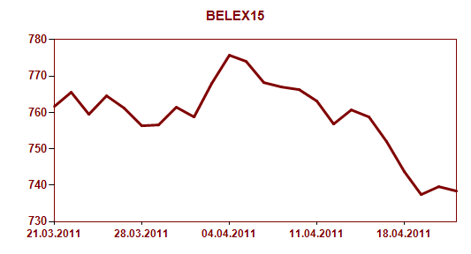
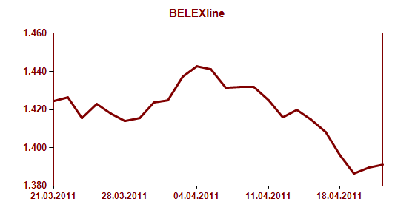
Ukupan nedeljni promet iznosio je 276,1 milion dinara, odnosno 2,7 miliona evra, što je, u poređenju sa prethodnom nedeljom, za 22% niža vrednost prometa. Promet je realizovan kroz ukupno 36.102 transkacije, što je za 30% manje u odnosu na prethodnu nedelju.

Na listi najtrgovanijih akcija, prvo mesto pripalo je akcijama niške AIK banke kojima je realizovan ukupan promet od 44,6 miliona dinara. U trgovanju akcijama Naftne industrije Srbije ostvaren je promet od 34,8 miliona dinara, dok je u trgovanju akcijama Aerodroma »Nikola Tesla« realizovan ukupan promet od 17 miliona dinara. Poslednjeg trgovačkog dana u nedelji, cena na zatvaranju za akcije NIS-a iznosila je 505 dinara po akciji, a za akcije Aerodroma 504 dinara po jednoj akciji.

Najveći nedeljni rast cene, među akcijama u kontinuiranoj trgovini, zabeležen je kod akcija fabrike ulja Vital a.d. iz Vrbasa koje su uvećale vrednost za 32,23%. Sa druge strane, najveću negativnu promenu cene zabeležile su akcije beogradske kompanije Velefarm a.d. koje su umanjile vrednost za 14,06%.

Najtrgovanija serija obveznica RS bila je A2014 kojom je realizovan promet od 4,2 miliona dinara. Na drugom, odnosno trećem mestu liste najtrgovanijih obveznica našle su se serije sa rokovima dospeća 2015. (3,4 miliona dinara) i 2011. godine (3,2 miliona dinara).

Gotovo polovinu ukupnog nedeljnog prometa realizovali su strani investitori. U trgovanju akcijama zabeležili su učešće od 48,36%, pri čemu su aktivniji bili na kupovnoj strani sa učešćem od 69,73%, dok su na strani prodaje bili zastupljeni sa 27%. U trgovanju obveznicama RS stranci su učestvovali sa 29,41%.

Održan Dan listiranih kompanija

U utorak, 19. aprila na Beogradskoj berzi održan je Dan listiranih kompanija, na kome su predstavljene kompanije sa Prime i Standard marketa. Prezentirani su poslovni rezultati i planovi poslovanja tih kompanija. Danu listiranih kompanija prisustvovali su brokeri, predstavnici banaka, fondova, osiguravajućih drustava i novinari.

Učesnici su se saglasili da bi ovakve skupove trebalo redovno organizovati, kako bi informacije o poslovanju naših najboljih kompanija, koje su listirane na Berzi, blagovremeno stizale do investicione javnosti. Interesovanje za jučerašnji događaj, pored velikog broja prisutnih investitora, potvrdio je i veliki broj pitanja koja su postavljana predstavnicima kompanija.

Kompanije koje su učestvovale na Danu listiranih kompanija Beogradske berze su: Soja protein a.d. Bečej, Alfa plam a.d. Vranje, Tigar a.d. Pirot, Metalac a.d. Gornji Milanovac, Energoprojekt holding a.d. Beograd i Aerodrom »Nikola Tesla« a.d. Beograd.

Planirano je da ovakvi događaji postanu rednovna praksa na domaćem tržištu kapitala.

